Куприянова Ольга Андреевна, ГБПОУ «МССУОР №1»

«Методическая разработка урока по истории на тему
«Церковный раскол»

- Цели урока:
- Образовательные: овладение учащимися знаниями о развитии отношений между церковью и властью в годы правления Алексея Михайловича; овладение учащимися знаниями о церковной реформе патриарха Никона и ее последствиях для российского общества; овладение учащимися основными понятиями по заявленной теме, а также знание главных исторических дат, связанных с ней; развитие способности учащихся анализировать содержащуюся в исторических источниках информацию; развитие умения применять эту информацию для выполнения различных заданий.
- Воспитательные: воспитание учащихся в соответствии с идеями толерантности и терпимости к чужим идеям и взглядам; понимание учащимися религиозной толерантности как основы стабильного развития общества; воспитание в учащихся интереса и уважения к истории родной страны.
- Развивающие: сформировать умение взаимодействовать с другими учащимися в ходе выполнения групповой работы; умение вести диалог, участвовать в дискуссии, аргументировать собственную точку зрения; сформировать умение самостоятельно организовывать свою познавательную деятельность; умение представлять результаты своей работы в различных формах; умение использовать информацию из разных источников для выполнения различных заданий, систематизировать ее и делать выводы.

- Методы:
- Объяснительно-иллюстративный.
- Репродуктивный.
- Эвристический.

- Приемы:
- Фронтальный опрос.
- Конкретизирующая таблица.
- Многоуровневый анализ текста.
- Анализ репродукций картин.

- Виды познавательной деятельности учащихся:
- Работают с различными источниками информации (рассказ учителя, текст учебника, исторический документ, репродукции картин).
- Выполняют письменные и устные задания разного уровня сложности (составление таблиц, составление сообщения о конкретной исторической личности, многоуровневый анализ исторического документа и репродукций картин).
- Представляют результаты своей работы в разных формах.
- Формулируют частные и общие выводы.

- Образовательные результаты:
  - Предметные результаты (историко-когнитивная компетентность).
Учащиеся владеют знаниями об отношениях между церковью и властью в XVII веке, а также понимают смысл и значение церковной реформы патриарха Никона; владеют основными понятиями данной темы, знают основные исторические даты по данной теме и знакомы с главными историческими персонажами; могут давать оценку определенным историческим событиям и личностям.
  - Метапредметные результаты (информационно- и социально-коммуникативная компетентности).
Учащиеся могут работать с различными источниками информации (текст учебника, исторический документ, репродукция картины), в том числе критически их анализировать; учащиеся могут самостоятельно организовывать свою деятельность, в том числе работу в группах; учащиеся могут представлять результаты своей работы в разных формах: таблица, устный и письменный ответ; учащиеся могут систематизировать имеющуюся информацию и делать выводы; могут выполнять задания разного уровня сложности и требующие разной степени осмысления имеющейся информации.
  - Личностные результаты (гражданская и рефлексивная компетентность).
Учащиеся определяют свою позицию по отношению к религиозным конфликтам, приходя к выводу, что религиозный конфликт – один из самых разрушительных и трагических социальных конфликтов, последствия которого могут ощущаться в обществе столетиями; учащиеся осмысливают социально-нравственный опыт предков, приходя к выводу, что религиозная толерантность – основа мирного и стабильного развития общества.

- Использованная литература и другие источники:
  - Вяземский Е.Е., Стрелова О.Ю. Уроки истории: думаем, спорим, размышляем: пособие учителей общеобразовательных учреждений. М.: Просвещение, 2012.
  - Материалы курса Е.Е. Вяземского и О.Ю. Стреловой «Как преподавать историю в современной школе: теория и методика».
  - Пчелов Е.В. История России. XVII-XVIII века: Учебник для 7 класса общеобразовательных учреждений. М.: Русское слово, 2009.
  - www.ru.wikipedia.org.
  - http://blog.filologia.su/post118219301/
  - www.chron.eduhmao.ru/img_7_12_0_2.html.
  - http://artchive.ru/artists/petr_evgenevich_myasoedov

Развернутый план урока
- Организационный этап урока. Взаимное приветствие учителя и учеников; проверка учителем готовности учащихся к уроку; ученики настраиваются на урок.
- Вводно-мотивационный этап урока. Учитель представляет тему урока, объясняет учащимся, как они будут работать на уроке. На основании этого объяснения учащиеся пытаются самостоятельно определить цели урока и значимость изучаемой темы. Если необходимо, учитель помогает и корректирует предположения учащихся.
- Этап актуализации ранее полученных знаний. Учитель заранее подбирает портреты Михаила Федоровича и патриарха Филарета, а также портреты Алексея Михайловича и патриарха Никона. Учитель проводит фронтальный опрос, в ходе которого учащиеся отвечают на вопросы: 1. Что за люди изображены на портретах? 2. Какова их роль в истории России? 3. Как складывались взаимоотношения между царем Михаилом Федоровичем и патриархом Филаретом? 4. Могли ли отношения между сыном-царем и отцом-патриархом отличаться от отношений между Алексеем Михайловичем и Никоном?
- Этап освоения нового материала:
- Учащиеся слушают рассказ учителя о кружке ревнителей древнего благочестия, уделяя особое внимание личности патриарха Никона.
- Работа учащихся с учебником. Учащиеся читают параграф учебника, посвященный теме урока, и находят там информацию о церковной реформе патриарха Никона. После знакомства с данной информацией они самостоятельно заполняют в тетради конкретизирующую таблицу (см. Приложение 1). Далее следует проверка таблицы и формулировка вывода о содержании церковной реформы. Учащиеся могут высказать предположение о восприятии этой реформы в российском обществе XVII века.
- Работа учащихся с текстом исторического документа (см. Приложение 2). Учащиеся получают карточки с отрывком из «Жития» протопопа Аввакума и готовят устные ответы на вопросы к нему. Затем проходит проверка ответов, обсуждение разных точек зрения учащихся.
- Работа по группам. Учащиеся делятся на две группы и работают с учебником и репродукциями картин (см. Приложение 3). Каждая группа на основании текста учебника и ответов на вопросы к репродукциям картин составляет устный рассказ о главных персонажах этих репродукций. После представлений результатов работы учитель предлагает учащимся сравнить между собой две исторические личности: патриарха Никона и протопопа Аввакума.
- Формулировка вывода. На основании всего изученного учащиеся должны письменно сформулировать вывод по уроку, ответив на вопросы: Как складывались отношения церкви и государственной власти при первых Романовых? Почему именно так? К каким последствиям для российского общества привел церковный раскол? Можно ли было его предотвратить?
- Оценка работы учащихся на уроке.
- Домашнее задание (см. Приложение 4). Дома учащимся необходимо будет самостоятельно найти (используя интернет, домашние книги или книги из библиотеки) репродукцию картины С.Д. Милорадовича «Черный собор. Восстание Соловецкого монастыря против новопечатных книг в 1666 г», 1885 г. Затем письменно ответить на вопросы к картине в тетради, при необходимости используя материалы учебника.

Приложение 1. Конкретизирующая таблица «Церковная реформа 1654 года»

До реформы | После реформы
- Церковные книги и иконы писались по старым русским образцам. | 1.Церковные книги переписывались по греческим образцам, а старые уничтожались.
- Крестились двумя пальцами. | 2.Крестились тремя пальцами.
- Земные поклоны. | 3.Поясные поклоны.
- Во время крестного хода шли по солнцу. | 4.Во время крестного хода шли против солнца.
- Имя Христа писалось «Исус» | 5.Имя Христа писалось «Иисус»

Приложение 2. Исторический источник с вопросами.
Из «Жития» протопопа Аввакума:
«И прочих наших на Москве жарили да пекли…Иных поборников церковных многое множество погублено, их же число Бог изочтет. Чудо, как то в познание не хотят прийти: огнем, да кнутом, да виселицею хотят веру утвердить! Которые-то апостолы научили так? – не знаю.
Мой Христос не приказал нашим апостолам так учить. Огнем, да кнутом, да виселицею хотят в веру приводить…Волею зовет Христос, а не приказал апостолам непокоряющихся огнем жечь и на виселицах вешать…
Ну-тка, правоверные, станьте среди Москвы, перекреститесь знамением Спасителя нашего Христа! Бог благословит: мучься за сложение перст, не рассуждай много! А я с тобой за это умереть готов!»
Вопросы к документу:
- Как называется документ и к какому виду источников он относится?
- Кем, когда и при каких обстоятельствах он был создан?
- Как вы думаете, с какой целью был написан этот документ? Какие идеи автор документа хотел довести до потомков?
- Кого и в чем упрекает автор документа?
- Каково отношение автора документа к этой реформе? Насколько оно, на ваш взгляд, объективно и справедливо?
- Могла ли реформа, по мнению автора, привести к положительному результату?
- К чему призывает автор документа?
- Какой вывод, исходя из документа, можно сделать об отношении в российском обществе к церковной реформе 1654 г.?

Приложение 3. Репродукции картин с вопросами для работы в группах.
Задание для первой группы
Репродукция картины С.Д. Милорадовича «Патриарх Никон в Спасских воротах», конец XIX – начало XX вв.
Сергей Дмитриевич Милорадович(1852-1943) – российский исторический и жанровый живописец, педагог, академик Императорской Академии художеств, член Товарищества передвижных художественных выставок. Учился в Московской школе живописи, ваяния и зодчества. Писал сцены из истории духовенства, монашества и раскола.
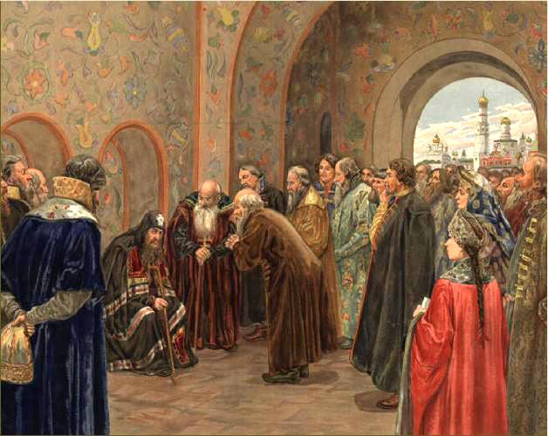
Вопросы к репродукции картины С.Д. Милорадовича «Патриарх Никон»:
  - Кем и когда была создана картина? Является ли автор картины современником изображенного события?
  - Сколько времени прошло между изображенным событием и написанием картины?
  - Каково место действия изображенного на картине? Как вы это определили?
  - Кто изображен на картине? Легко ли узнать реальные исторические лица, определить социальное положение представителей общественных групп?
  - Как расположены фигуры – поодиночке или группами, все ли изображенные на картине люди показаны равноценно?
  - Кто является главным персонажем картины? Чем он известен в истории?
  - Каким способом автор картины показывает, что именно этот человек – главный персонаж?
  - Предположите, какой момент жизни главного персонажа изображен на картине? Каким образом художник передает настроение главного персонажа в этот момент?
  - Что произойдет с главным персонажем этой картины далее, как закончится его жизнь?

Задание для второй группы
Репродукция картины П.Е. Мясоедова «Сожжение протопопа Аввакума», 1897 г.
Мясоедов Петр Евгеньевич (1867-1913) – российский художник. Учился в Московской школе живописи, ваяния и зодчества, затем в Академии художеств. Преподавал в Высшем художественном училище. 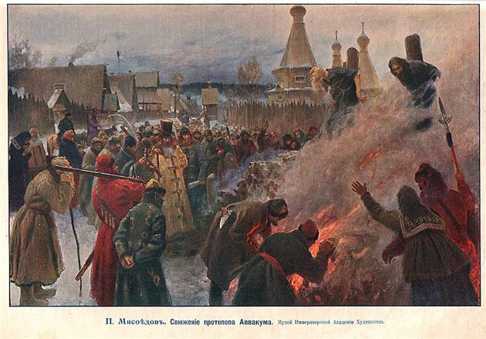

Вопросы к репродукции картины П.Е. Мясоедова «Сожжение протопопа Аввакума»:
- Кем и когда была создана картина? Является ли автор картины современником изображенных событий?
- Сколько времени прошло между изображенным событием и написанием картины?
- Каково место действия изображенного на картине? Как вы это определили?
- Кто изображен на картине? Легко ли узнать реальные исторические лица, определить социальное положение представителей общественных групп?
- Как расположены фигуры – поодиночке или группами, все ли изображенные на картине люди показаны равноценно?
- Кто является главным персонажем картины? Чем он известен в истории?
- Какой момент жизни главного персонажа изображен на картине?
- Каково отношение изображенных на картине людей к данному событию? С помощью каких средств художник передает это отношение?

Приложение 4. Домашнее задание.
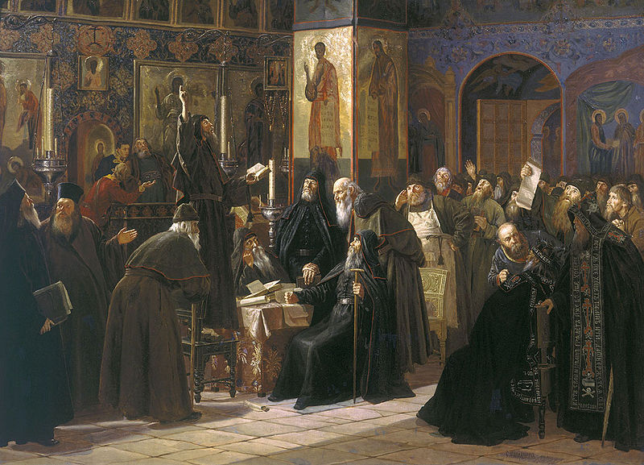
Вопросы к репродукции картины С.Д. Милорадовича «Черный собор. Восстание Соловецкого монастыря против новопечатных книг в 1666 г», 1885 г.:
    - Кем и когда была создана картина? Является ли автор картины современником изображенных событий?
    - Сколько времени прошло между изображенным событием и написанием картины?
    - Каково место действия изображенного на картине? Как вы это определили?
    - Кто изображен на картине? Легко ли узнать реальные исторические лица, определить социальное положение представителей общественных групп?
    - Какое событие изображено на картине? Достоверно ли его, на ваш взгляд, передал автор?
    - Какими причинами вызвано событие, изображенное на картине?
    - Каким образом художник передает эмоции людей, изображенных на картине? Какие это эмоции?
    - Чем закончится изображенное на картине событие?
    - Какое значение имеет данное событие в истории России XVII века?

«Житие протопопа Аввакума, им самим написанное» - духовная автобиография протопопа Аввакума, написанная в период 1672-1673 гг. в пустозерской тюрьме, куда он был отправлен в ссылку.
Аввакум (Аввакум Петрович Кондратьев, 1620/21-1682) – протопоп города Юрьевца-Повольского, противник богослужебной реформы патриарха Никона, духовный писатель.

